EXTRACTO CURRICULAR
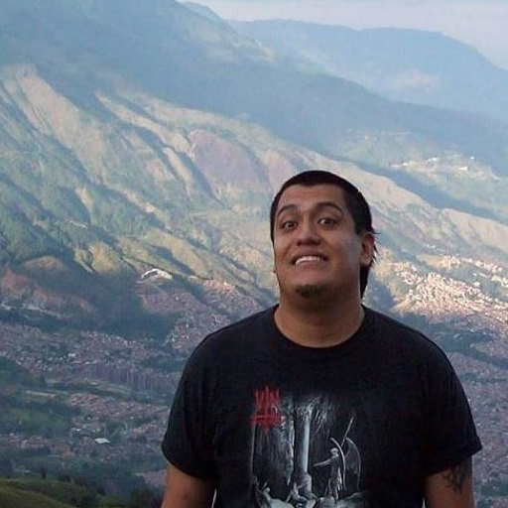
Mtro. Ariel Antonio Morán Reyes
Estudiante del Doctorado en Bibliotecología y Estudios de la Información
a.moran@comunidad.unam.mx
El maestro Ariel Morán es egresado de la Facultad de Filosofía y Letras en la UNAM, de la Licenciatura en Bibliotecología y Estudios de la Información, y de la maestría en la misma disciplina por el Instituto de Investigaciones Bibliotecológicas y de la Información, también de la UNAM. Tiene estudios previos en Economía y actualmente está en el último año de la Licenciatura en Filosofía en la misma Universidad. En el campo de teoría de la información, trabaja las áreas de filosofía de la información y ética de la información.
Durante el periodo 2012-2012 fue investigador del Centro de Investigaciones en Ciencia de la Información en la Universidad de Antioquia, Colombia. Posteriormente, dirigió el proyecto del Tesauro Político-Electoral del Instituto Nacional Electoral. Es miembro del Seminario de Epistemología de la Bibliotecología en el IIBI-UNAM.
Tel. 56-95-50-70

